Evelyne Revellat

129 Bd Pasteur

94360 Bry-sur-Marne

A l'attention des Membres du

Bureau de Bry-Entreprises

Bry-sur-Marne,

le Jeudi 27 Septembre

Chères amies, chers amis,

J'ai le regret de porter à votre connaissance que je suis démissionnaire de ma fonction de Présidente que j'occupe au sein de l'Association Bry-Entreprises depuis le 7 avril 2011.

Mon emploi du temps ne me permet plus d’être aussi présente que je le souhaiterais. Je ne voudrais pas que ce manque de disponibilité affecte la bonne marche de notre Association.

Pour le respect du travail que nous avons accompli, je quitterai l'Association au moment de l'Assemblée Générale prévue en fin d'année.

Je reste à votre disposition pour toute question de passation et que nous abordions les dispositions à prendre pour mon remplacement.

Avec mes meilleurs sentiments.

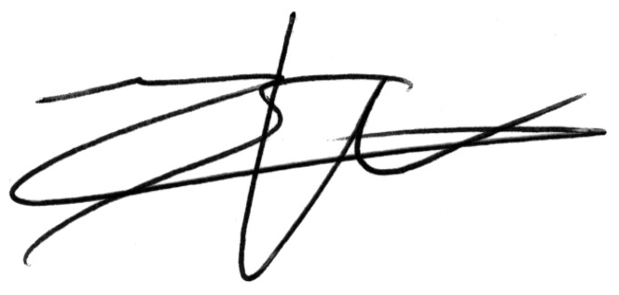

Evelyne Revellat

Présidente Bry-Entreprises